,'MANITDU

Technické parametry motorového zdvižného vozíku MAN/TOU M 30-2 STS

Parametry zdvihu
►
Maximální nosnost na středu pal. vidlí
- Věž
- Naklápění věže
- Rozměry deska/ vidle
- Opěrná mříž
- Boční posuv

Motor
►
Deutz Stage 5( diesel)
- Počet/obsah válců 4/2925 cm³
- Výkon 74,8 HP ( 55 kW)
- Vodou chlazený

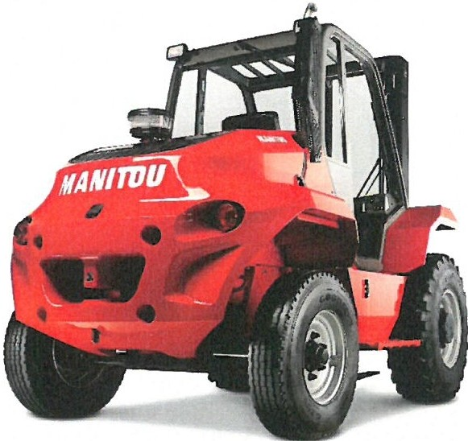
Hydraulika a objemy kapalin

3000 kg
3,70 m Duplex 15°/12°
2000mm / 125x40x1200
2000 mm

- Zubové hydraulické čerpadlo o výkonu 97 l.min-¹
- Maximální tlak 245 Bar
- Objem nádrže hydr. olej/palivo 80 / 85 I
- Ovládání pákami, tlumič nákladu
- Třetí hydraulická funkce

Pojezd
►
Elektrohydraulický revers pojezdu stroje
- Hydrodynamický pojezd stroje
- Čtyřrychlostní převodovka - mechanicky řazená
- Maximální pojezdová rychlost 22 km.hod-¹
- Uzávěrka diferenciálu na přední nápravě
- Přední disky 20 palců, zadní disky 17,5 palce
- Pneumatiky přední/ zadní 14,5 R20 18PR 8T P55 MPT80 / 10 R17,5 6T P8 G291

Kabina
►
Uzavřená kabina s topením
- Radio s USB/Bluetooth
- Sluneční clona na předním okně a střeše
- Vnitřní zrcátko
- Maják- LED
- Tónované čelní a zadní sklo
- Vzduchem odpružené textilní sedadlo
- Nastavitelný volant
- Kompletní silniční osvětlení
- Stěrače předního a zadního okna

J}MANl1DU
ANAGER - MOŽNOST sledování stroje pomocí GPS, statistiky, chybové hlášení, a další funkce

Rozměry a hmotnost
►
Hmotnost stroje s vidlemi
- Šířka stroje
- Výška stroje - kabina
- Výška věže ve spuštěné poloze
- Délka stroje bez adapteru
- Světlá výška
- Rádius otočení
Technický průkaz - kategorie SS Záruka na stroj 24 měsíců

5290 kg
1,923 m
2,45 m
2,696 m
3,501 m
0,39 m
3,49 m

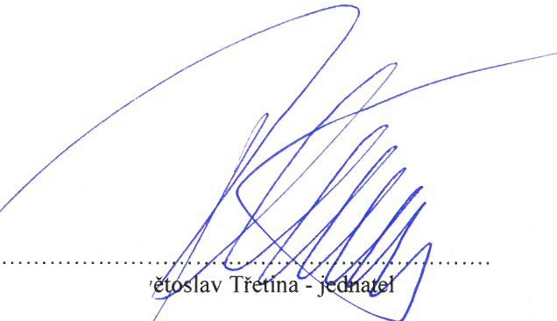NET spol. sr.o. čechyňská 365/23, Trnitá 602 00 BRNO
Ing. Kv
IČ: 18828141 DIČ: CZ18828141

